🏗️ Arquitectura del Proyecto - Documentos BLATAM
Fecha: 2025-11-25 | Versión: 1.0

Resumen Ejecutivo
- [Visión General](#visión-general)
- [Estructura de Directorios](#estructura-de-directorios)
- [Organización por Categorías](#organización-por-categorías)
- [Sistema de Metadatos](#sistema-de-metadatos)
- [Flujo de Documentación](#flujo-de-documentación)

Acciones Prioritarias
Descripción | Estado
[Visión General](#visión-general) | Pendiente
[Estructura de Directorios](#estructura-de-directorios) | Pendiente
[Organización por Categorías](#organización-por-categorías) | Pendiente
[Sistema de Metadatos](#sistema-de-metadatos) | Pendiente
[Flujo de Documentación](#flujo-de-documentación) | Pendiente
[Herramientas y Scripts](#herramientas-y-scripts) | Pendiente
[Convenciones](#convenciones) | Pendiente
Documentos BLATAM** es un ecosistema de documentación empresarial organizado por categorías funcionales. Cada categoría contiene documentación especializada, scripts, templates y recursos relacionados. | Pendiente

Métricas Clave
Palabras totales: 968
Lectura estimada (min): 4.8
Secciones H1/H2/H3: 2/17/26

Palabras Clave Prioritarias
Palabra | Frecuencia
scripts | 17
enlaces | 15
templates | 12
estructura | 11
categoría | 11
documentos | 10
categorías | 10
documentación | 10

Cronología Identificada
- 2025-01-15
- 2025-01-20

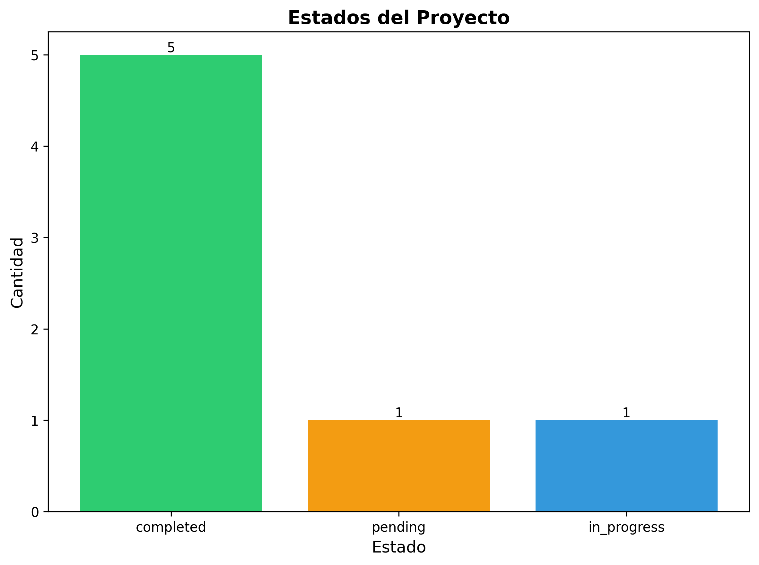

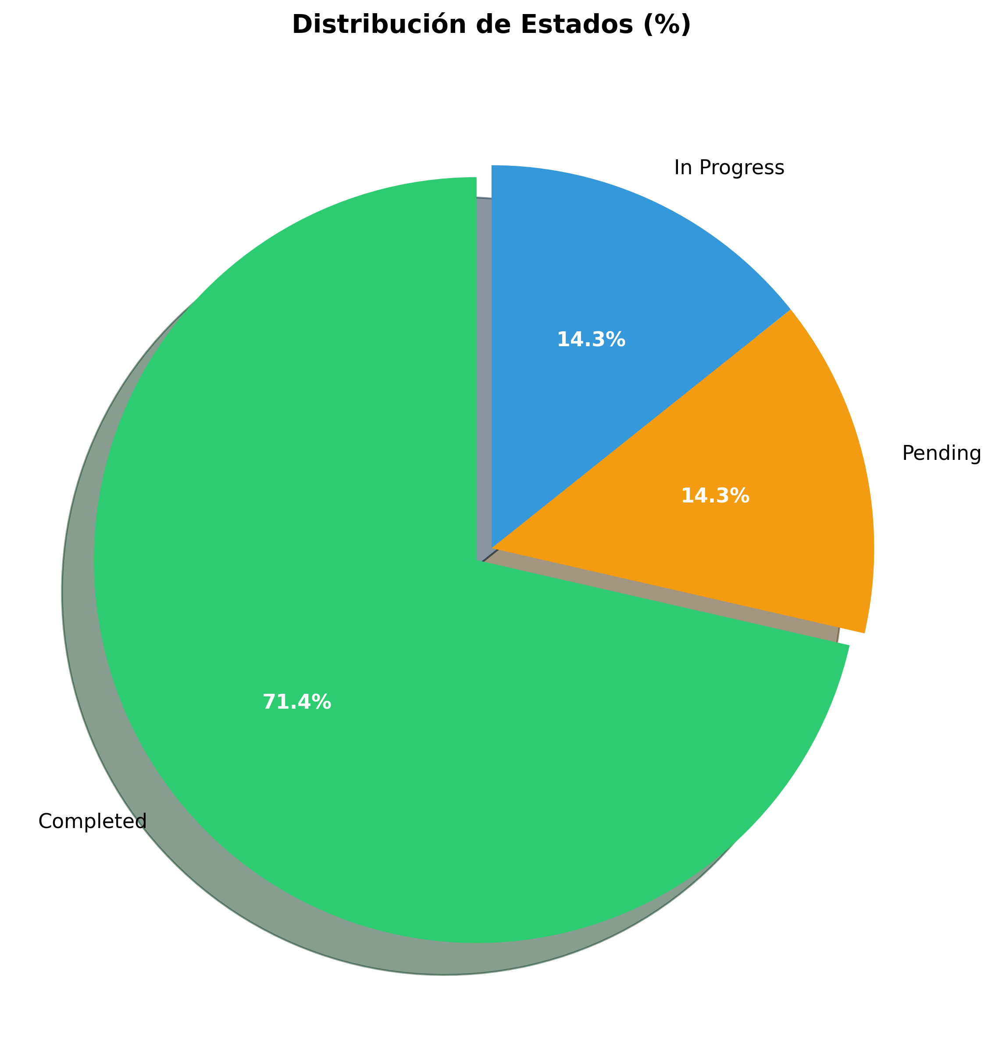

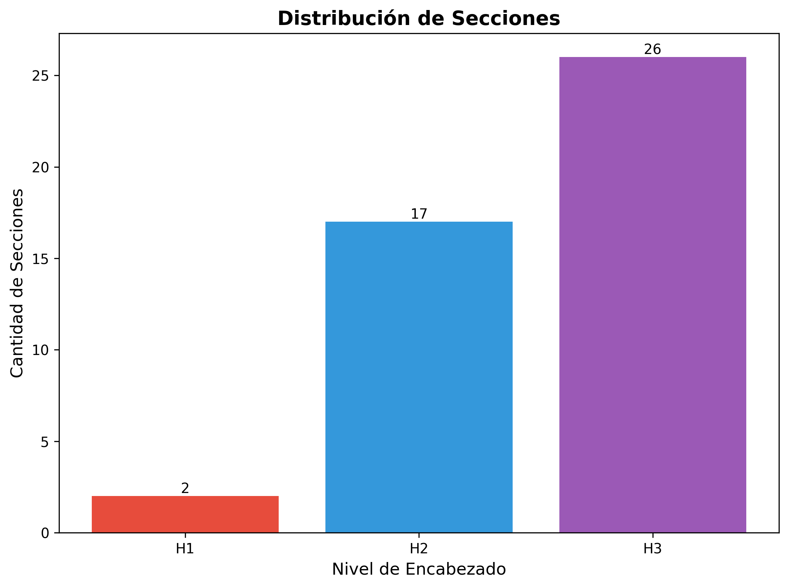

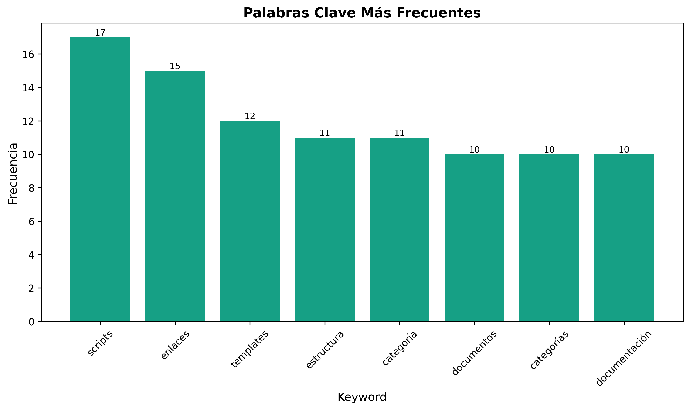

🏗️ Arquitectura del Proyecto - Documentos BLATAM
Este documento describe la arquitectura, estructura y organización del proyecto Documentos BLATAM.
---

📋 Tabla de Contenidos
- [Visión General](#visión-general)
- [Estructura de Directorios](#estructura-de-directorios)
- [Organización por Categorías](#organización-por-categorías)
- [Sistema de Metadatos](#sistema-de-metadatos)
- [Flujo de Documentación](#flujo-de-documentación)
- [Herramientas y Scripts](#herramientas-y-scripts)
- [Convenciones](#convenciones)
---

🎯 Visión General
Documentos BLATAM es un ecosistema de documentación empresarial organizado por categorías funcionales. Cada categoría contiene documentación especializada, scripts, templates y recursos relacionados.

Principios de Diseño
1. Modularidad: Cada categoría es independiente pero interconectada
2. Escalabilidad: Fácil agregar nuevas categorías y contenido
3. Navegabilidad: Sistema de índices y enlaces claro
4. Mantenibilidad: Estructura consistente y documentada
---

📁 Estructura de Directorios

Estructura Principal
`
documentos_blatam/
├── README.md # Punto de entrada principal
├── CONTRIBUTING.md # Guía de contribución
├── CHANGELOG.md # Historial de cambios
├── SETUP.md # Guía de configuración
├── ARCHITECTURE.md # Este archivo
├── ROADMAP.md # Hoja de ruta
│
├── 00_version_management/ # Gestión de versiones
├── 01_marketing/ # Marketing digital
├── 01_webinar_campaign/ # Campañas de webinars
├── 02_consciousness_systems/ # Sistemas de consciencia
├── 02_finance/ # Finanzas
├── 03_human_resources/ # Recursos humanos
├── 04_business_strategy/ # Estrategia empresarial
├── 04_operations/ # Operaciones
├── 05_technology/ # Tecnología
├── 06_documentation/ # Documentación central
├── 06_strategy/ # Estrategia
├── 07_advanced_features/ # Características avanzadas
├── 07_risk_management/ # Gestión de riesgos
├── 08_ai_artificial_intelligence/ # IA
├── 08_research_development/ # I+D
├── 09_sales/ # Ventas
├── 10_customer_service/ # Atención al cliente
├── 11_research_development/ # I+D
├── 11_system_architecture/ # Arquitectura de sistemas
├── 12_quality_assurance/ # Aseguramiento de calidad
├── 12_user_guides/ # Guías de usuario
├── 13_legal_compliance/ # Legal y compliance
├── 14_procurement/ # Compras
├── 14_product_management/ # Gestión de productos
├── 14_thought_leadership/ # Liderazgo de pensamiento
├── 15_customer_experience/ # Experiencia de cliente
├── 16_data_analytics/ # Analítica de datos
├── 17_innovation/ # Innovación
├── 18_sustainability/ # Sostenibilidad
├── 19_international_business/ # Negocios internacionales
├── 20_project_management/ # Gestión de proyectos
└── ... (más categorías)
`

Directorios Especiales
`
documentos_blatam/
├── tools/ # Herramientas y scripts globales
├── Scripts/ # Scripts de automatización
├── Templates/ # Templates globales
├── Tests/ # Tests y validaciones
├── Docs/ # Documentación adicional
├── Static/ # Archivos estáticos
├── Routes/ # Rutas de API (si aplica)
├── Utils/ # Utilidades
└── backups/ # Backups y archivos antiguos
`
---

🗂️ Organización por Categorías

Sistema de Numeración
Las categorías principales usan numeración de dos dígitos:
- 00-09: Infraestructura y gestión
- 01-09: Funciones principales de negocio
- 10-19: Funciones de soporte
- 20+: Categorías especializadas

Estructura Interna de Categorías
Cada categoría típicamente contiene:
`
categoria/
├── readme.md # README de la categoría
├── Documentation/ # Documentación técnica
├── Guides/ # Guías de usuario
├── Templates/ # Templates específicos
├── Scripts/ # Scripts relacionados
├── Examples/ # Ejemplos prácticos
├── Checklists/ # Checklists
└── Other/ # Otros recursos
`

Ejemplo: Categoría de Marketing
`
01_marketing/
├── readme.md # Índice de marketing
├── Campaigns/ # Campañas
├── Automations/ # Automatizaciones
├── Sequences/ # Secuencias de email/DM
├── Scripts/ # Scripts de marketing
├── Templates/ # Templates de contenido
├── Guides/ # Guías de marketing
├── Analytics/ # Analítica de marketing
└── Other/ # Otros recursos
`
---

📊 Sistema de Metadatos

Frontmatter YAML
Todos los documentos Markdown incluyen frontmatter:
`yaml
---
title: "Título del Documento"
category: "categoria"
tags: ["tag1", "tag2", "tag3"]
created: "2025-01-15"
updated: "2025-01-20"
path: "ruta/completa/al/archivo.md"
author: "Nombre del Autor" (opcional)
version: "1.0.0" (opcional)
---
`

Campos del Frontmatter
---

🔄 Flujo de Documentación

Creación de Nuevo Documento
`
1. Identificar categoría apropiada
↓
2. Crear archivo con frontmatter
↓
3. Escribir contenido siguiendo estándares
↓
4. Agregar enlaces relevantes
↓
5. Actualizar índice de la categoría
↓
6. Validar formato y enlaces
↓
7. Commit y push
`

Actualización de Documento Existente
`
1. Localizar documento
↓
2. Actualizar contenido
↓
3. Actualizar campo "updated" en frontmatter
↓
4. Verificar enlaces
↓
5. Actualizar índice si es necesario
↓
6. Commit cambios
`
---

🛠️ Herramientas y Scripts

Scripts de Organización
- organize_root_files.py: Organiza archivos del directorio raíz
- organize_folders.py: Organiza archivos en carpetas
- verify_organization.py: Verifica organización

Scripts de Validación
- frontmatter_validator.py: Valida frontmatter
- find_broken_links.py: Encuentra enlaces rotos
- validate_templates.py: Valida templates

Scripts de Análisis
- analyze_content.py: Analiza contenido
- generate_index.py: Genera índices
- quick_stats.py: Estadísticas rápidas

Herramientas de Marketing
- tools/apply_tokens.js: Aplica tokens a templates
- tools/build_utm_url.js: Genera URLs con UTM
- tools/generate_qr.js: Genera códigos QR
---

📝 Convenciones

Nomenclatura de Archivos
- Markdown: snake_case.md o kebab-case.md
- Scripts Python: snake_case.py
- Scripts JavaScript: camelCase.js o kebab-case.js
- Templates: template_name.md o TEMPLATE_NAME.md

Estructura de Documentos
1. Frontmatter (obligatorio)
2. Título principal (#)
3. Introducción (opcional)
4. Tabla de contenidos (para documentos largos)
5. Contenido principal (secciones con ##, ###)
6. Ejemplos (si aplica)
7. Recursos relacionados (enlaces)
8. Referencias (opcional)

Enlaces
- Enlaces internos: Usar rutas relativas
- Enlaces externos: URLs completas
- Enlaces a secciones: Usar IDs de encabezados

Ejemplo de Estructura
`markdown
---
title: "Guía de Ejemplo"
category: "06_documentation"
tags: ["guia", "ejemplo"]
created: "2025-01-15"
path: "06_documentation/guia_ejemplo.md"
---

Guía de Ejemplo

Introducción
Descripción breve...

Contenido Principal

Sección 1
Contenido...

Sección 2
Contenido...

Ejemplos
\\\`bash
comando ejemplo
\\\`

Recursos Relacionados
- [Enlace 1](ruta)
- [Enlace 2](ruta)
`
---

🔗 Interconexión

Sistema de Índices
- Índice Principal: 06_documentation/INDEX.md
- Índices por Categoría: categoria/readme.md
- Índices Especializados: Varios según necesidad

Enlaces Cruzados
Los documentos se enlazan entre sí usando:
- Enlaces relativos para documentos internos
- Referencias a categorías relacionadas
- Sistema de tags para descubrimiento
---

📈 Escalabilidad

Agregar Nueva Categoría
1. Crear directorio con nombre descriptivo
2. Agregar readme.md con índice
3. Actualizar 06_documentation/INDEX.md
4. Crear estructura interna estándar

Agregar Nuevo Tipo de Documento
1. Seguir convenciones de nomenclatura
2. Incluir frontmatter completo
3. Agregar a índice correspondiente
4. Crear enlaces relevantes
---

🔍 Búsqueda y Descubrimiento

Métodos de Búsqueda
1. Por categoría: Navegar directorios
2. Por tags: Buscar en frontmatter
3. Por índice: Usar índices maestros
4. Por búsqueda de texto: Buscar en contenido

Tags Comunes
- guia, guide: Guías de usuario
- template: Templates
- script: Scripts
- checklist: Checklists
- troubleshooting: Solución de problemas
- api: Documentación de API
- setup: Configuración
---

🎯 Mejores Prácticas
1. Consistencia: Seguir convenciones establecidas
2. Documentación: Documentar decisiones importantes
3. Enlaces: Mantener enlaces actualizados
4. Validación: Validar antes de commit
5. Organización: Mantener estructura clara
6. Actualización: Actualizar fechas y versiones
---

📚 Recursos Adicionales
- [README.md](README.md) - Visión general
- [CONTRIBUTING.md](CONTRIBUTING.md) - Guía de contribución
- [SETUP.md](SETUP.md) - Configuración
- [06_documentation/INDEX.md](06_documentation/INDEX.md) - Índice completo
---
Última actualización: 2025-01-XX

